LK neo plus PC-st 141/231 2 OP/GL STIRN RWG LÜFTUNG

Kingspan Light + Air

Eigenschaften

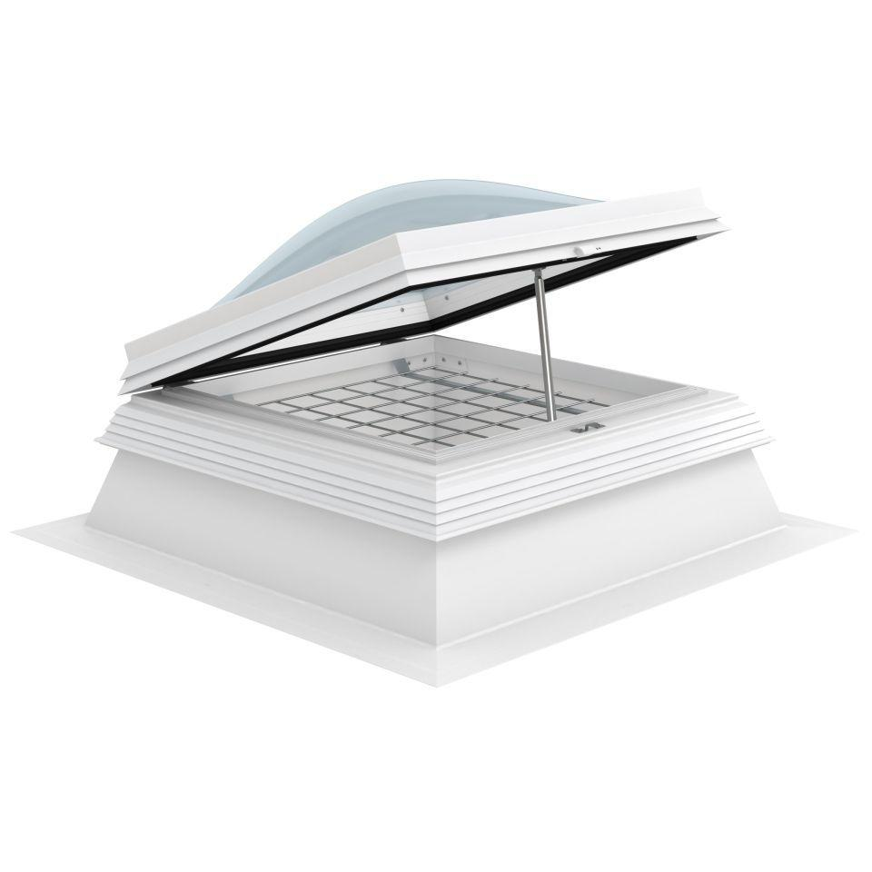

GTIN:

4028063126426

HAN:

11000941048

Form Lichtkuppel

rechteckig

Lichtdurchlässigkeit Verglasung

opal

Breite (mm)

2.310,00

Länge (mm)

1.410,00

Schaligkeit Lichtkuppel/Dachfenster

2,00